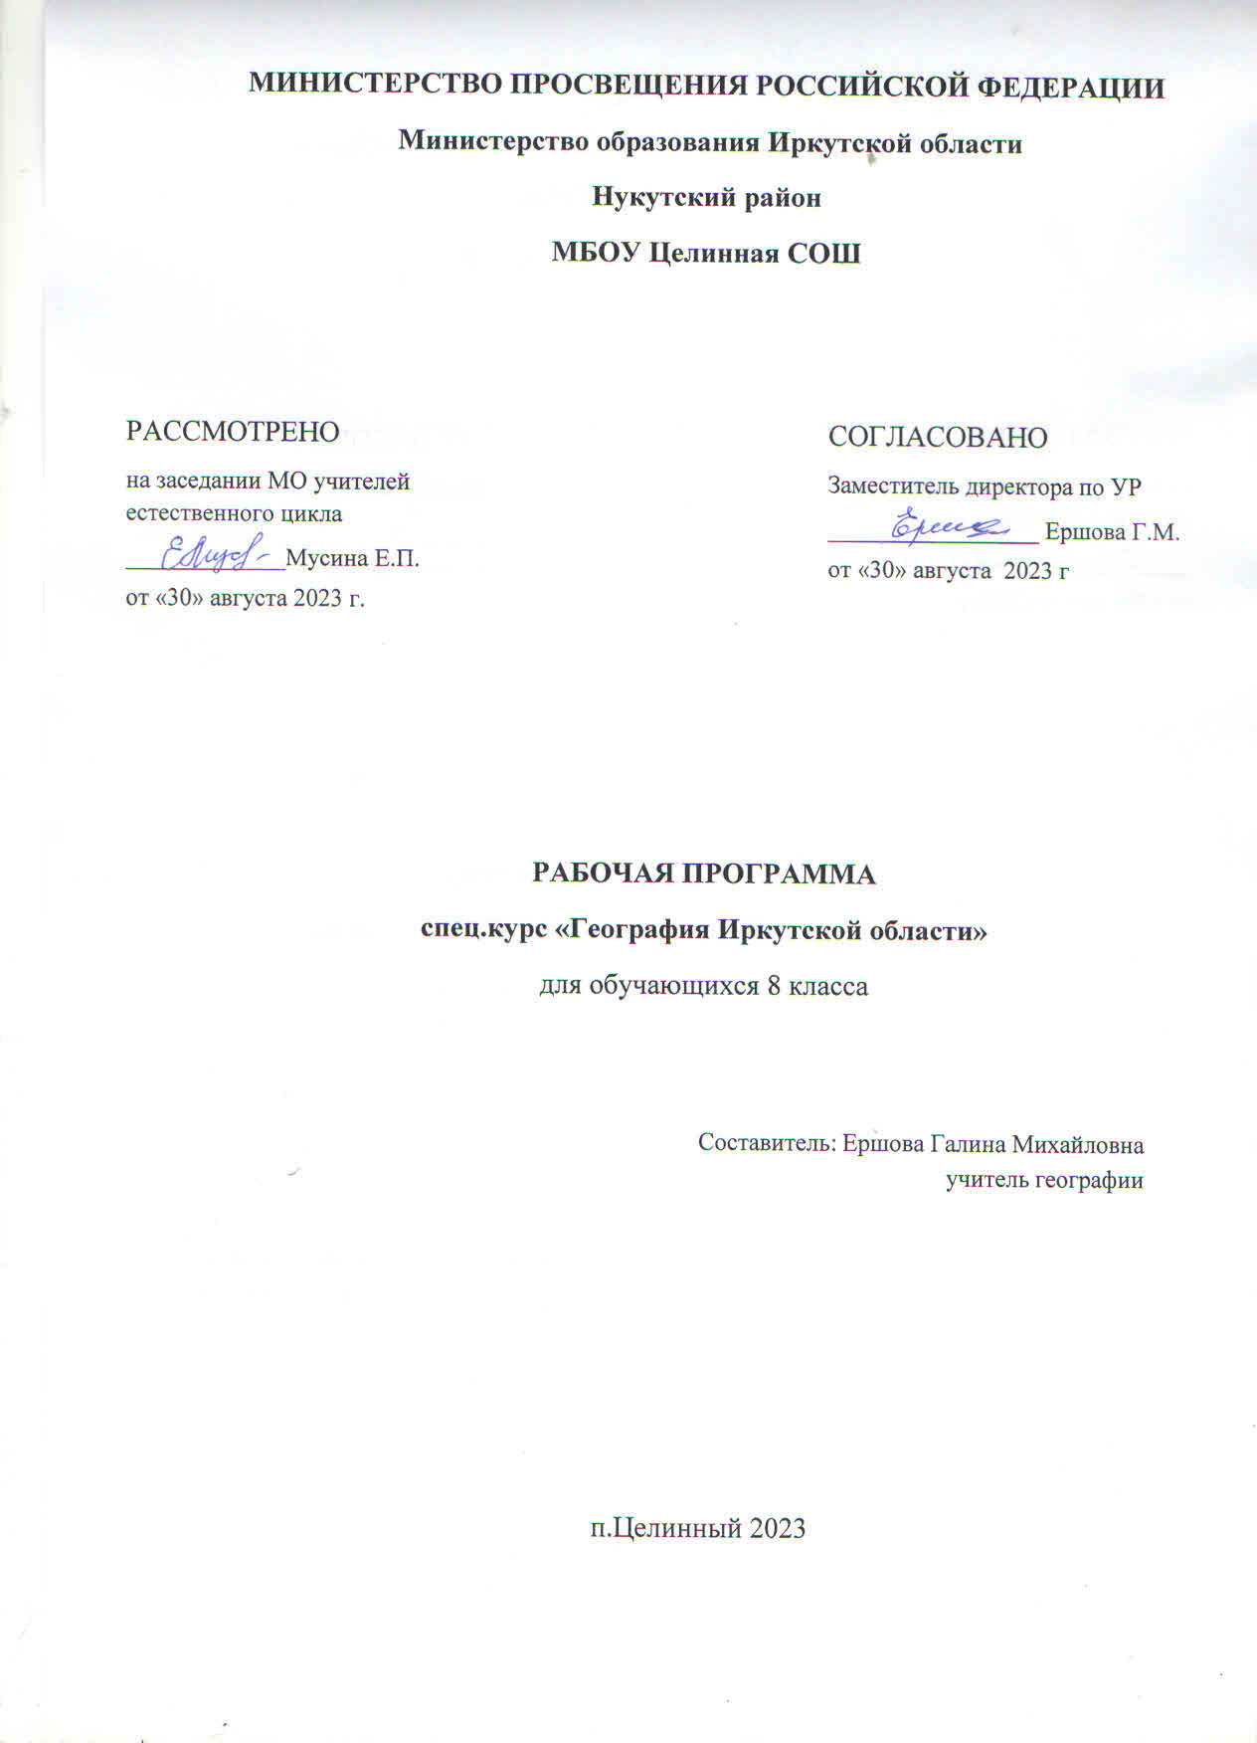
Рабочая программа спецкурса «География Иркутской области»

Аннотация
Рабочая программа по географии Иркутской области для 8 класса составлена на основе планируемых результатов обучающихся, Федерального Закона «Об образовании в Российской Федерации» от 29.12.2012. №273-ФЗ (с последующими изменениями), приказа МОиН РФ от 17 декабря 2010 г. № 1897 «Об утверждении федерального государственного образовательного стандарта основного общего образования», Основной образовательной программы основного общего образования МБОУ Целинная СОШ, программы «География Иркутской области»». Савченко Н.Д., Леонтьева А.С. Иркутск: ООО ИД Сарма, 2017.
На изучение курса отводится 34 часа.
Цель курса «География Иркутской области» - дать учащимся комплексное представление об основных закономерностях и специфике территориальной организации природы, населения и хозяйства области с выделением основных проблем природно-ресурсного и социально-экономического развития в современный период.
Данный курс обеспечен пособиями Бояркин В.М. География Иркутской области, атласами «Иркутск и Иркутская область».

1. Личностные, предметные, метапредметные результаты изучения географии
Личностным результатом обучения географии в основной школе является формирование всесторонне образованной, инициативной и успешной личности, обладающей системой современных мировоззренческих взглядов, ценностных ориентаций, идейно-нравственных, культурных и этических принципов и норм поведения.
Важнейшие личностные результаты обучения географии:
средством развития личностных результатов служит учебный материал и прежде всего продуктивные задания учебника, нацеленные на понимание собственной деятельности и сформированных личностных качеств:
– умение формулировать своё отношение к актуальным проблемным ситуациям;
– умение толерантно определять своё отношение к разным народам;
–умение использовать географические знания для адаптации и созидательной деятельности.
Метапредметными результатами изучения курса «География» является формирование универсальных учебных действий (УУД).
Регулятивные УУД:
– способности к самостоятельному приобретению новых знаний и практических умений, умения управлять своей познавательной деятельностью;
– умения организовывать свою деятельность, определять её цели и задачи, выбирать средства реализации цели и применять их на практике, оценивать достигнутые результаты:
Средством формирования регулятивных УУД служат технология проблемного диалога на этапе изучения нового материала и технология оценивания образовательных достижений (учебных успехов).
Познавательные УУД:
– формирование и развитие посредством географического знания познавательных интересов, интеллектуальных и творческих способностей учащихся;
– умения вести самостоятельный поиск, анализ, отбор информации, ее преобразование, сохранение, передачу и презентацию с помощью технических средств и информационных технологий:
Средством формирования познавательных УУД служат учебный материал и прежде всего продуктивные задания учебника, нацеленные на:
Коммуникативные УУД:
Средством формирования коммуникативных УУД служат технология проблемного диалога (побуждающий и подводящий диалог) и организация работы в малых группах, а также использование на уроках элементов технологии продуктивного чтения.
Предметными результатами изучения курса «География Иркутской области» являются следующие умения:
- объяснять основные географические закономерности взаимодействия общества и природы;
- выявлять зависимость размещения населения и его хозяйственной деятельности от природных условий территории;
- определять причины и следствия геоэкологических проблем;
- приводить примеры закономерностей размещения населения, городов;
- оценивать особенности географического положения, природно-ресурсного потенциала, демографической ситуации, степени урбанизации.
- анализировать и объяснять сущность географических процессов и явлений;
- прогнозировать изменения: в природе, в численности и составе населения;
- составлять рекомендации по решению географических проблем.
- пользоваться различными источниками географической информации: картографическими, статистическими и др.;
- определять по картам местоположение географических объектов.
- объяснять типичные черты и специфику природно-хозяйственных систем и географических районов.

2.Содержание программы
Введение (2 часа)
Что изучает физическая география Иркутской области. Источники географических знаний – учебные пособия, атлас, рабочая тетрадь, краеведческая литература, материалы средств массовой информации. Положение своего населённого пункта на карте области.
Практические работы
Знакомство с источниками географической информации и комплектом учебных пособий по географии Иркутской области.
Тема 1: Территория, границы, географическое положение (3 часа)
Иркутская область на картах мира, Евразии, России, Сибири. Координаты, протяжённость. Континентальное положение. Естественные(природные) и административные границы. Величина территории.
Практические работы:
Отметить на карте границы области, её крайние точки, определить их координаты, подписать пограничные территории. Подписать областной и административный (районный) центры, свой населённый пункт.
Тема 2: История исследования территории области (2 часа)
XVII в.- век землепроходцев и основания острогов. П.Пянда, В.Бугор, К.Иванов, Я.Похабов, Е.Хабаров и др.
XVIII в.- начало научных исследований территории области (Д.Г.Мессершмидт, И.Г.Гмелин, П.С. Паллас, И.Г.Георги.)
XIX в. – учреждение РГО (1845 г.) и СО РГО (1851 г.) в Иркутске. А.Ф.Миддендорф, П.А.Кропоткин, И.Д.Черский, А.Л.Чекановский, В.А.Обручев.
XX в. – Строительство Транссибирской железной дороги. Исследования современных учёных – М.М.Кожов, Г.И.Галазий, В.Б.Сочава, В.В.Воробьёв.
Практические работы:
Отметить на карте пути землепроходцев, основанные ими остроги и даты их основания. Почему северные остроги основаны раньше, чем южные.
Доклады, рефераты, стенды об учёных- исследователях Иркутской области.
Тема 3: Геологическое строение, рельеф и полезные ископаемые Иркутской области (5 часов)
Основные структуры земной коры – платформа, складчатые пояса, впадины. Их возраст. Разломы земной коры. Сейсмичность территории. Горные породы. Полезные ископаемые, закономерности их размещения. Минеральные ресурсы области, проблемы их рационального использования. Ресурсы своей местности. Экологические проблемы, возникающие при добыче полезных ископаемых и их переработке. Основные формы рельефа. Связь рельефа с тектоническим строением и геологией. Особенности рельефа своей местности.
Практические работы:
Изучить по картам геологическое строение, тектонические структуры и размещение полезных ископаемых. Нанести на карту крупные месторождения угля, нефти и газа, золото, соли, слюды, подписать названия месторождений.
Изучить по физической карте формы рельефа области. Нанести на контурную карту основные орографические единицы, отметить наибольшие высоты области и наименьшую высоту. Определить абсолютную высоту своей местности.
Тема 4: Климат (2 часа)
Климатообразующие факторы. Тип климата области, его особенности. Сезоны года. Погода и климат своей местности. Неблагоприятные климатические явления (суровость, летние заморозки, засухи и т.д.). Климат и здоровье человека.
Практические работы:
Проанализировать климатическую карту, распределение температур и осадков по территории области, максимальные и минимальные температуры, амплитуды температуры и осадков, роза ветров). Континентальность климата.
Тема 5: Внутренние воды и водные ресурсы. Многолетняя мерзлота. (3 часа)
Разнообразие и богатство вод области. Реки. Влияние рельефа, климата на размещение, питание и режим рек. Характеристика речной сети – Ангары, Лены, Нижней Тунгуски. Озёра и водохранилища. Байкал – уникальный водоём планеты. Подземные воды, их виды и использование. Охрана вод. Воды моей местности. Многолетняя мерзлота.
Практические работы:
Знакомство с картой поверхностных вод. Работа с диаграммами и текстом карт. Описание водоема своей местности. Качество питьевой воды.
Тема 6: Почвы. Растительный и животный мир (4 часа)
Почвы, их образование, значение в природе и жизни человека. Почвы тайги, «островных» лесостепей и степей, горных территорий. Почвенные и земельные ресурсы области и их охрана. Почвы своей местности. Зона тайги. Характеристика деревьев и кустарников зоны тайги. «Островные» лесостепи и степи, древесная и травянистая растительность. Причины появления «островной» растительности. Вертикальная поясность.
Растительные ресурсы области, их охрана и использование. «Красная книга» Иркутской области.
Разнообразие животного мира области. Видовой состав. Охотничье – промысловые ресурсы области. Проблема охраны животных. Природно-территориальные комплексы тайги, «островных» лесостепей и степей, горных территорий, краткая их характеристика, охрана комплексов.
Практические работы:
Описание почв, растительности, животного мира своей местности. Знакомство с картами с физико–географического районирования и экологических условий, с видами загрязнений.
Тема 7: Население Иркутской области (2 часа)
Динамика численности населения. Источники её изменения – естественное движение и миграция. Возрастно-половая структура (особенности, сравнение с показателями по РФ, Центральной и Южной России). Национальный состав населения. Рынок труда. Расселение населения. Типы поселений (городские, сельские). Урбанизация, её региональные особенности. Плотность населения. Зоны расселения: северная и южная.
- Практические работы:
- Проведите социологическое исследование:
а) Узнайте, сколько детей в семьях Ваших родных, знакомых, соседей, друзей (10 семей). Результаты отразите в столбчатой диаграмме;
б) Выясните, сколько детей было у Вашей бабушки, прабабушки, прапрабабушки; сравните с вашей семьёй, постройте график.
в) Выясните, где проживали Ваши родственники (в сельской, городской местности); повлияла ли городская среда на изменение числа детей в семье?
г) Сделайте вывод на основании анализа графиков: идёт ли сокращение детности семьи. Укажите причины.
- Составьте «визитную карточку» городов для привлечения туристов, промышленников, инвесторов и др.; Иркутска, Ангарска, Черемхово, Байкальска, Тайшета, Саянска, Усть-Кута (учитывайте одну или несколько характеристик: специализация, географическое положение, значимость города для России, мира, области и др.).
Тема 8: Экономика. Внешние экономические связи (5 часов)
Основные закономерности размещения минеральных ресурсов, их запасы и различия по территории. Агроклиматические, водные и гидроэнергетические, лесные, охотничье–промысловые, рекреационные ресурсы. Особенности их размещения и хозяйственная оценка. Транспортно-географическое положение, как фактор освоения природно-ресурсного потенциала. Проблемы рационального использования природных ресурсов.
Факторы развития экономики области. Структура народного хозяйства. Особенности развития в условиях рыночных отношений. Изменение форм организации производства в связи с изменением форм собственности. Главная отрасль народного хозяйства – промышленность. Её отраслевая структура. Характеристика главных отраслей: электроэнергетики, топливной, цветной металлургии, лесной, деревообрабатывающей и целлюлозно-бумажной, химической промышленности, машиностроения, горнодобывающей промышленности. Факторы размещения и география предприятий данных отраслей. Проблемы и перспективы развития промышленности. Оценка основных источников загрязнения окружающей среды.
Сельское хозяйство. Земельный фонд, его структура. Сельскохозяйственные угодья, их количественная и качественная оценка. Развитие растениеводства и животноводства. Сельскохозяйственные районы и их специализация. Обеспеченность сельскохозяйственной продукцией населения области. оценка воздействия сельского хозяйства на окружающую среду.
Транспорт. Виды транспорта, получившие развитие в области. густота транспортной сети. Структура перевозки грузов, пассажиров, грузооборота пассажирооборота по видам транспорта. Характеристика видов транспорта. Транспортные магистрали. Виды перевозимых грузов. Транспорт как источник загрязнения окружающей среды. Товарная структура экспорта и импорта продукции. Внешние экономические связи со странами СНГ и Балтии, со странами дальнего зарубежья.

Практические работы:
1. Нанесите на контурную карту ГЭС области, укажите названия и мощности.
2. Проследите по картам атласа «Иркутск и Иркутская область» смену сельскохозяйственной специализации с севера на юг и с запада на восток. Объясните какие факторы оказывают влияние на её зональность (сопоставление физико-географических карт и специализации сельского хозяйства).
3. Какие виды транспорта можно выбрать, путешествуя из Иркутска в Бодайбо, Тайшет, Качуг, Балаганск, Ебогачен, Усть-Илимск. Какой из городов имеет наилучшую транспортную доступность, почему?
4. Подготовьте доклады о Кругобайкальской железной дороге. Обоснуйте возможность использования её для целей рекреации.
5. Составить круговую диаграмму «Товарная структура экспорта и импорта области». Определить самый значимый товар (по стоимости) в экспорте и импорте.
6. С какими странами область имеет тесные внешнеэкономические связи.
2. Создать картосхему «Внешние экономические связи Иркутской области».
Тема 9: Охрана природы (2 часа)
«Красная книга» Иркутской области. Охраняемые территории – заповедники, национальные парки, заказники. Памятник мирового наследия – оз. Байкал.
Практические работы:
Описать один из типов охраняемых территорий – заповедник, национальный парк, заказник.
Охрана оз. Байкал – всеобщая забота (стенды, рефераты, сообщения).
Экологические проблемы своей местности. Влияние экологических условий на здоровье местного населении.
Тема 10: Нукутский район (2 часа)
Географическое положение, размеры, границы района. История освоения. Особенности населения. Природные особенности территории, ресурсы, экономика.
Практические работы:
Составление картосхемы района, диаграммы сравнения площади района с другими территориями.
Резерв времени – 2 часа

3.Тематическое планирование
Тема | Количество часов
Введение | 2
Территория, границы, географическое положение | 3
История исследования территории области | 2
Геологическое строение, рельеф и полезные ископаемые Иркутской области | 5
Климат | 2
Внутренние воды и водные ресурсы. Многолетняя мерзлота | 3
Почвы. Растительный и животный мир | 4
Население Иркутской области | 2
Экономика. Внешние экономические связи | 5
Охрана природы | 2
Нукутский район | 2

